2. sz. melléklet

A kitüntetések alapításáról és adományozásuk rendjéről szóló
12/2004. (VI. 5.) sz. rendeletben szabályozott kitüntetések leírása

Tata Város Zsigmond Király Díja

- kétoldalas, 60 mm átmérőjű vertérem, melynek anyaga aranyozott ezüst.
Az előlapon Zsigmond Király félalakos portréja, német-római császári díszben, jobb kezében a királyi jogar, bal kezében pedig az országalmát tartja. Az érem bal alsó részén a Sárkányrend jelvénye látható. A köriratban „Tata Város Zsigmond Király Díja” felirat olvasható.
A művész szignója jobb oldalon a peremnél olvasható a körirat folytatásaként.
A hátlap átlósan négy részre van osztva, középen a város címere látható. A felső negyedben a tatai vár, az alsó negyedben egy díszes kartus az adományozott nevének a bevésésére szolgál. A bal negyedben az Óratorony, míg a jobb negyedben a tatai római katolikus templom került ábrázolásra.
- az érem tervezője: Bozó József éremművész.

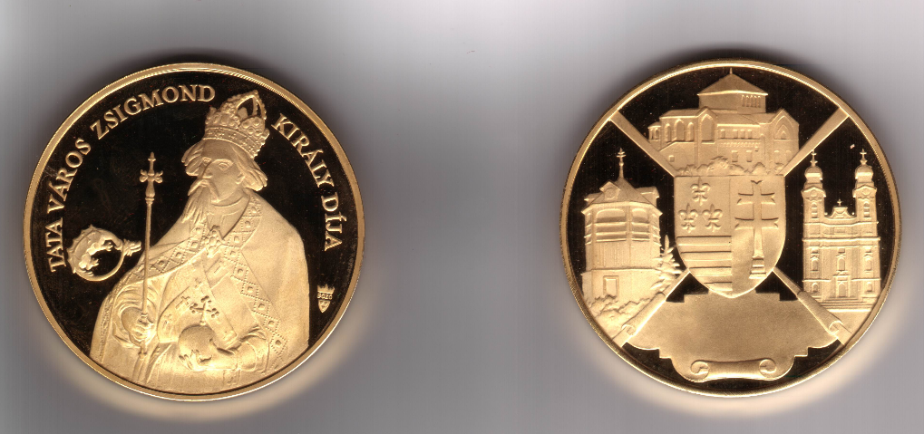

Tata Városáért kitüntetés arany, ezüst, bronz fokozatban

- arany fokozat: kétoldalas, 42,5 mm átmérőjű vertérem, melynek anyaga arany.
Az érem előlapján a felső mezőben a tatai vár épülete teljes hosszában elnyújtózva, miközben képe tükröződik a tó vizének fodrozódó felületén, utalva a vizek városára. A vár felett köriratban „Tata Városáért”. Az alsó mezőben a vízre utaló plasztikai megoldás. A művész szignója lent balra, a peremnél olvasható.

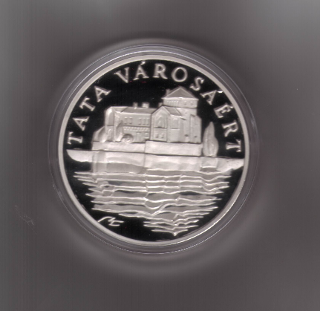

- ezüst fokozat: kétoldalas, 42,5 mm átmérőjű vertérem, melynek anyaga ezüst.
Az érem előlapján függőleges középmezőben a tatai római katolikus templom, a környező növényzet jelzésével, lent az épület mellett balra a művész szignója. A felső köriratban „Tata Városáért”.

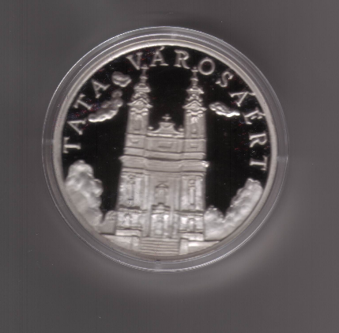

- bronz fokozat: kétoldalas, 42,5 mm átmérőjű vertérem, melynek anyaga bronz.
Az érem előlapján függőleges középmezőben az Óratorony. Az Óratorony alatt a peremnél a művész szignója. A felső köriratban „Tata Városáért”.

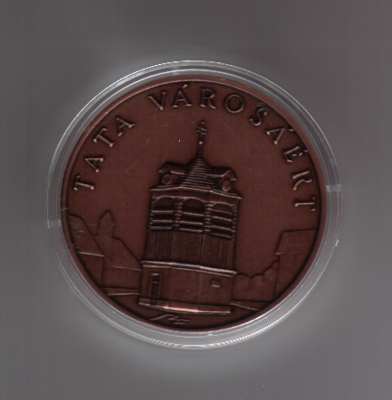

- mindhárom fokozatnál a hátlap azonos. A felső mezőben a város címere, az alsó mezőben – a címer alatt is átfutva – három hajtással jelenik meg a szalag, melyre a gravírozott felület (név, évszám) kerülhet.
- az érem tervezője: Szunyogh László szobrász.

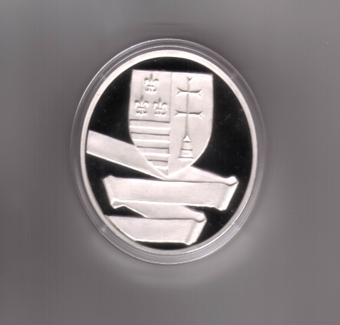

Tata Város Díszpolgára cím

- kétoldalas, 42,5 mm átmérőjű vertérem, melynek anyaga aranyozott ezüst.
Az érem előlapjának felső kétharmadában középen a város címere, az alsó mezőben egymás mellett a tatai római katolikus templom, a vár és az Óratorony.
Felső köriratban „Tata Város Díszpolgára” felirat.
Az érem hátlapján körben babérkoszorú.
Ez a felület alkalmas a név és az évszám gravírozására.
- az érem tervezője: Lebó Ferenc szobrászművész.

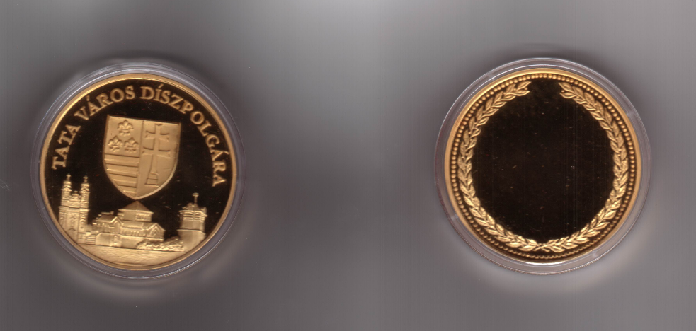

------------

Beiktatta: 26/2004. (IX. 20.) sz. ÖR. 1. §-a. Hatályos: 2004. szeptember 20-tól.

